PETAK, 3.4.2020.

1. RAZRED

1.sat – HRVATSKI JEZIK

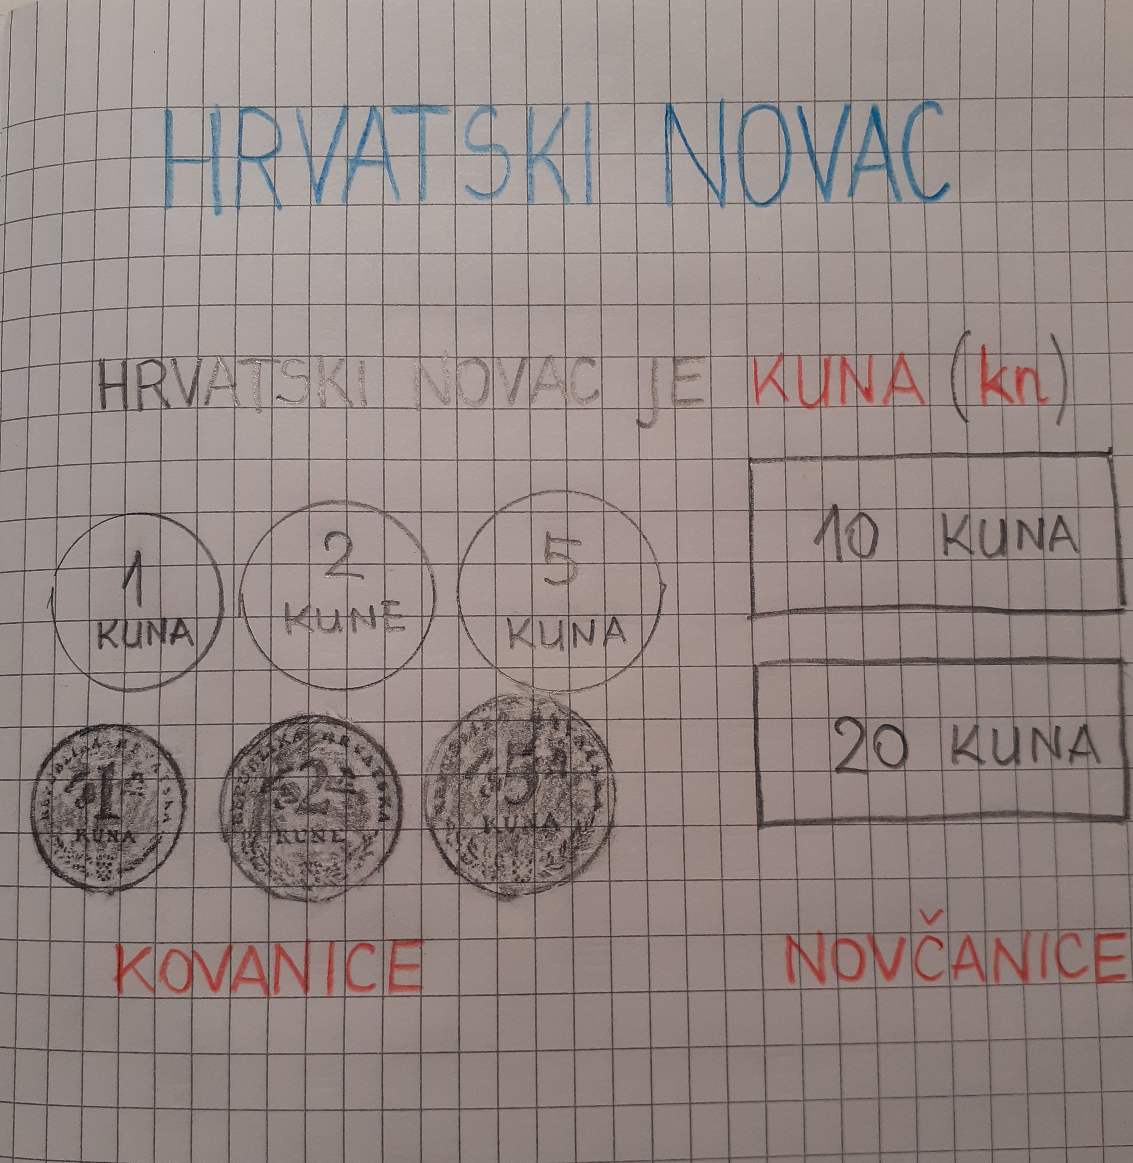
Veliko i malo tiskano slovo F f – obrada

POČETNICA str. 62. - 63.
RADNA BILJEŽNICA str. 62. - 63.
PISANKA slovo F f
- očitavanjem koda pogledati sadržaje na e-sferi

2. sat – MATEMATIKA

HRVATSKI NOVAC - obrada

- riješiti u UDŽBENIKU str. 100. i 101.
i ZBIRCI ZADATAKA str. 91.
- očitavanjem koda pogledati sadržaje na e-sferi

3. sat – VJERONAUK

Ovaj se sat nalazimo na 66. stranici našega udžbenika, gdje je naslov: MOJ BRAT I JA.
Polako, uz nečiju pomoć, pročitaj ovaj tekst koji govori o igri i postupcima, reakcijama, koje se mogu dogoditi u obiteljskim odnosima.
Malo o tekstu razmisli - Kako zamoliti onoga koga sam uvrijedio za oproštenje?
Ako je mene netko uvrijedio - Da li mogu ja oprostiti onome koji me je uvrijedio?
Oprostite i vama će drugi opraštati. Ugodan rad!

4. sat – VJERONAUK
Uz pomoć umske mape ispričaj nekome tko je kraj tebe, ako ga nemaš zamisli, što si naučio/naučila. Kako Isus oprašta?
U donjem dijelu 67. stranice imaš mali test od tri pitanja - malo razmisli i riješi ga.
Kada riješiš lijepo se igraj i odmori se.
vjeroučitelj Mandić

